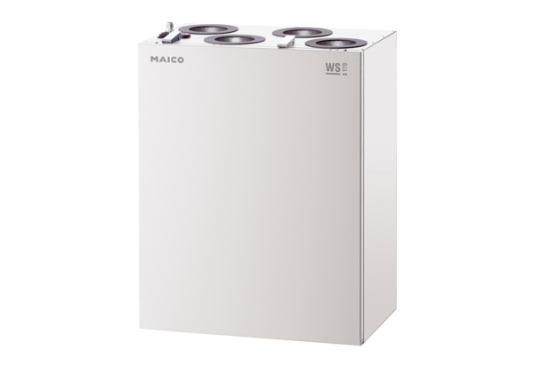Središnji ventilacijski uređaj WS 170 KRJedinica za pakiranje: 1 komAsortiman: K
Broj artikla: 0095.0083Proizvođač: MAICO

